11.2 乘法公式（1）
一、教学目标
1. 能运用整式乘法推导出平方差公式，掌握平方差公式的结构特征，能利用平方差公式进行简单运算和推理．
2. 经历平方差公式的探求过程，体会从“一般到特殊”的数学研究方法，了解平方差公式的几何背景，体会数形结合的数学思想.
3. 在平方差公式的探求和应用中，形成符号意识，发展运算能力，提高数学语言的表达能力．
二、教学重难点
教学重点：经历平方差公式的探求过程，能正确运用平方差公式进行简单运算及推理.
教学难点：能辨识公式的结构特征，了解平方差公式的几何背景.
- 教学过程
（一）情景引入 设疑增趣【教师讲授】
光头强有一块边长为米的正方形伐木空地，他把这块空地借给熊大熊二种菜。
有一天光头强灵机一动，对熊大说：“我把这块正方形地一边增加米，另一边减少米，照样借给你们种菜，租金一分钱不变，怎么样？”
熊二一听觉得没变化，立马就想答应。熊大连忙拦住：“别急，小心有诈”
同学们，你们帮熊大熊二想一想，要不要答应光头强呢？
（二）探索发现 自主归纳【AI讲授】
任务一：计算下列多项式的积：
- ；
- ；
- ；
问1：观察这些乘法算式与结果，有什么特征？
问2：你能将发现的规律用符号表示出来吗？
问3：你能用学过的多项式乘法验证上面的规律吗？
问4：你能用文字语言来描述上面的规律吗？
任务二：归纳小结 新知生成
两个数的_____与这两个数的_____的乘积等于这两个数的___________.
即： ，这个公式叫做_____________公式.
（三）公式辨析 灵活运用：【AI讲授】
例1. 下列乘法运算中，能用平方差公式计算的是（ ）

例2.计算：
（1） （2） （3）

例3.计算：
（1） （2）

小结＋板书：__________________________________________________________.
（三）拓展提升 思维进阶： 【教师讲授】
如下图，分别计算涂色组合图形的面积，
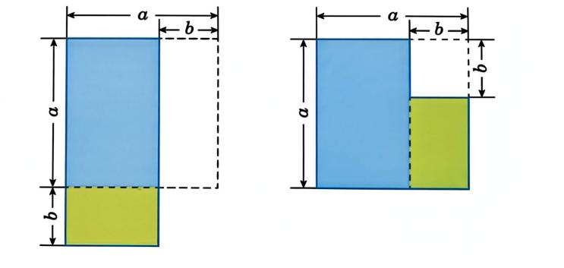
（1）你能从中发现什么？

- 请应用这个公式，完成下列各题：
① 帮熊大熊二想一想要不要答应光头强？

② 计算：

③ 若可以用平方差公式计算，括号里可以是个怎样的式子呢？
（四）凝思所学 追问新知： 【教师讲授】
通过本节课的学习，你有哪些知识上的收获、方法上的感悟？
带着今天的思考和启发，你又萌生了哪些新的疑问？还有哪些未知的代数奥秘，是你想要继续深入探索和研究的？

- 板书设计
11.2 乘法公式（1）
平方差公式： （2） 解：由题意得：
两个数的和与这两个数的差的乘积
等于这两个数的平方差.

∴不能答应

- 教学反思

根据学生课上的答题情况推送个性化作业：
【练习1 】——（对应匹配例题1）
- 给出下列式子：
①； ②； ③；
④；⑤；⑥.
其中，符合平方差公式特征的有_______________________（填序号）

2．下列算式中不能利用平方差公式计算的是（ ）
A． B．
C． D．
参考答案1：①②③⑥； 2：C

【练习2】——（对应匹配例题2）
- 计算： 2. 计算： ．

参考答案1. 解：原式 2. 解：原式.

【练习3】——（对应匹配例题3）
1.计算： 2.计算：

参考答案1. 解：原式 2. 解：原式.

